МУНИЦИПАЛЬНОЕ БЮДЖЕТНОЕ ОБЩЕОБРАЗОВАТЕЛЬНОЕ УЧРЕЖДЕНИЕ
«КАРБАЧИМАХИНСКАЯ СРЕДНЯЯ ОБЩЕОБРАЗОВАТЕЛЬНАЯ ШКОЛА»
368576, РД, Дахадаевский район, с. Карбачимахи, ул. Алисултанова А.А., д.81. тел. 8-906-447-14-3, E-mail: aliev-rabazan@mail.ru

«22» _____января________ 2020 г. № 530/3-К

ПРИКАЗ
«Об создании межведомственной комиссии по обследованию и категорированию объекта образования
МБОУ «Карбачимахинская средняя общеобразовательная школа»

В целях реализации Постановления Правительства Российской Федерации № 1006 от 02.08.2019 «Об утверждении требований к антитеррористической защищенности объектов (территорий) Министерства просвещения Российской Федерации и объектов (территорий), относящихся к сфере деятельности Министерства просвещения Российской Федерации, и формы паспорта безопасности этих объектов (территорий)», для организации и проведения работ по антитеррористической защищенности объекта образования МБОУ «Карбачимахинская СОШ»:
1.Создать межведомственную комиссию по обследованию и категорированию объекта образования МБОУ «Карбачимахинская СОШ» (далее - Комиссия).
2. Утвердить состав комиссии, согласно приложению №1.
3. Утвердить форму акта обследования и категорирования объекта образования МБОУ «Карбачимахинская СОШ», согласно приложению № 2.
4. Комиссии в срок до 30 января 2020 года провести обследование и категорирование объекта образования МБОУ «Карбачимахинская СОШ» с оформлением результатов работы актом обследования.
5. В срок до 12 февраля 2020 года составить паспорт безопасности объекта образования МБОУ «Карбачимахинская СОШ» по форме, утвержденной Постановлением Правительства Российской Федерации № 1006 от 02.08.2019 «Об утверждении требований к антитеррористической защищенности объектов (территорий) Министерства просвещения Российской Федерации и объектов (территорий), относящихся к сфере деятельности Министерства просвещения Российской Федерации, и формы паспорта безопасности этих объектов (территорий)».
6. Контроль за исполнением настоящего приказа оставляю за собой.

Директор Р.А. Алиев

Приложение №1
к приказу директора МБОУ
«Карбачимахинская СОШ»
от «___» _________ 20__ г. № ___

СОСТАВ
межведомственной комиссии по обследованию и категорированию объекта образования МБОУ «Карбачимахинская средняя общеобразовательная школа».

Директор МБОУ  «Карбачимахинская средняя  общеобразовательная школа»  (председатель Комиссии) | Р.А. Алиев
Заместитель по безопасности  (секретарь Комиссии) | А.М.Габибуллаев
Главный специалист отдела по обеспечению  деятельности АТК администрации  МО « Дахадаевский район» | М.Г. Шарипов
Оперуполномоченный 3- отделения 3 отдела  в г. Избербаш УФСБ России по РД  (по согласованию) | М.О.Кадиев
Старший инспектор ИНД и ПР №18 по  Дахадаевскому и Кайтагскому районам  УНД и ПР ГУ МЧС России по РД | Б.А. Магомедов
Инспектор ОООПОО МОВО  по г. Дербент – филиал ФГКУ «УВО ВНГ  России по Республике Дагестан  (по согласованию) | М.Ф.Гамзаев

Приложение №3
к Паспорту безопасности

АКТ
обследования и категорирования объекта образования в МО «Дахадаевский район»

На основании приказа от «22» января 2020 года № 530/3-К «О создании межведомственной комиссии для обследования и категорирования объекта образования
МБОУ «Карбачимахинская средняя общеобразовательная школа».

Комиссия в составе:

Алиев Р.А. - председатель Комиссии, директор;
Габибуллаев А М - секретарь Комиссии, Учитель ОБЖ;
Шарипов М Г – главный специалист Отдела по обеспечению АТК МО «Дахадаевский район»;
Кадиев М О. – Оперуполномоченный 3- отделения 3 отдела в г. Избербаш УФСБ России по РД;
Магомедов Б А. – Старший инспектор ИНД и ПР №18 по Дахадаевскому и Кайтагскому районам УНД и ПР ГУ МЧС России по РД;
Гамзаев М.Ф. – Инспектор ОООПОО МОВО по г.Дербент - филиала ФГКУ «УВО ВНГ России по Республике Дагестан»

«22» январь 2020 г. с. Карбачимахи

Муниципальное бюджетное общеобразовательное учреждение
«Карбачимахинская средняя общеобразовательная школа»,
368576, Республика Дагестан, Дахадаевский район, с. Карбачимахи, ул. Алисултанова А.А., д.81
Муниципальная собственность
руководитель – Алиев Рабазан Алиевич,
тел. 8-906-447-14-3, aliev-rabazan@mail.ru
(наименование, адрес месторасположения, форма собственности, данные руководителя объекта)

Краткое описание объекта: общая площадь здания (всех этажей) – 500,9 кв.м.
В непосредственной близости от территории ОУ расположены:
-с севера здания сельской администрации, дома культуры и ФАП;
- с востока – жилая зона;
- с юга- жилая зона;
- с запада- жилая зона.
Вход на территорию ОУ осуществляется через центральный вход по ул. Алисултанова А.А, въезд через главные ворота по ул. Алисултанова А.А.. Район ОУ расположен в центральной части с. Карбачимахи. В северной части преобладает уклон в сторону улицы Алисултанова А.А. Природные источники (открытый водоем) находятся с северной стороны, между территорией школы и ФАП.

При оценке степени угрозы совершения на объекте террористических актов и возможных последствий их совершения установлено:
1. Исходя из единовременной пропускной способности объекта образования, в результате совершения террористического акта на которых прогнозируемое количество пострадавших составит ____не более 50 человек;
2. Объект, относящийся к сфере деятельности Министерства образования и науки РФ, расположен на территории МО «Дахадаевский район», сельсовет Карбачимахинский, в котором в течение 12 месяцев террористических актов не зарегистрировано.

В ходе обследования установлено (выявлено), следующее:

1. Паспорт безопасности объекта - _имеется____________________________________
2. Система видеонаблюдения, архивирование и хранение данных (кол, шт.) имеются 8 видеокамер
3. Система оповещения и управления эвакуацией__имеется_______________________
4. Система освещения_имеется_______________________________________________
5. Наличие кнопок тревожной сигнализации ____имеется_________________________
6. Наличие охранной сигнализации __нет_______________________________________
7. Наличие средств связи - мобильная_________________________________________
8. Обеспечение пропускного и внутриобъектового режимов и осуществление контроля за их функционированием сторожи- 2 ( 18.00.- 08.00.)_________________________
9. Система АПС___имеется_________________________________________________
10. Наличие противопожарного водоснабжения водоема) _имеется_________________
11. Наличие периметрального ограждения __имеется____________________________
12. Наличие запасных (аварийных) выходов (кол.) ___имеются__2_________________
13. Схема эвакуации при возникновении ЧС__имеется___________________________
14. Первичные средства пожаротушения (кол. шт.) ____6 шт._____________________
15. Наличие план-схемы оповещения_______имеется____________________________
16. Наличие плана эвакуации работников, обучающихся лиц, в случае получения информации об угрозе совершения или о совершении террористического акта-имеется
17. Наличие плана взаимодействия с подразделениями МВД по РД, УФСБ РФ по РД, УВНГ МОВО по г. Дербент по вопросам противодействия терроризму и экстремизму __________________________________________имеется_________________________
18. Наличие приказа об ответственных должностных лиц за проведение мероприятий по АТЗ объектов и организацию взаимодействия с территориальными органами ФСБ, МВД, ФС ВНГ (число, месяц, год) __Приказ_№ 530/3К __22.01.2020 г. ___________
19. Проведение учений и тренировок по реализации планов обеспечения АТЗ объектов _____________________________________имеется______________________________
20. Наличие на объекте наглядных пособий (памятки) ____имеется________________

Заключение комиссии:

1. Присвоить категорию объекта образования _______4_категория_______________.
2. Руководителю объекта разработать паспорт безопасности по форме, утвержденной Постановлением Правительства Российской Федерации № 1006 от 02.08.2019 «Об утверждении требований к антитеррористической защищенности объектов (территорий) Министерства просвещения Российской Федерации и объектов (территорий), относящихся к сфере деятельности Министерства просвещения Российской Федерации, и формы паспорта безопасности этих объектов (территорий)».
3. Экземпляры утвержденных паспортов представить в организации в соответствии с п. 6 Постановления Правительства РФ от 02.08.2019 г. №1006.
4. Здание школы расположено в сельской местности. В связи с отдалённостью от места дислокации районного отдела полиции обеспечить быстрое реагирование на посягательства преступного и террористического характера, на объекте, невозможно. В момент обследования объект охранялся сторожевой охраной состоящей в штате учреждения.
5. Согласно п. 24 п.п. «г» настоящего Постановления установить кнопку экстренного вызова полиции с выводом на ПЦО МОВО по г. Дербенту – филиала ФГКУ «УВО ВНГ России по Республике Дагестан» или в систему обеспечения вызова экстренных оперативных служб по единому номеру «112» и поддержание их в исправном состоянии.

Рекомендации (предложения) членов комиссии:
1. В соответствии с пунктом 20 «а» «Требований», для пресечения попыток совершения террористических актов на объекте (территории), организовать и обеспечить пропускной и внутриобъектовый режим;
2. В соответствии с пунктом 20 «з» «Требований», для пресечения попыток совершения террористических актов на объекте (территории), составить план взаимодействия с территориальными органами безопасности, территориальными органами Министерства внутренних дел Российской Федерации и территориальными органами Федеральной службы войск национальной гвардии Российской Федерации по вопросам противодействия терроризму и экстремизму;
3. В соответствии с пунктом 21 «а» «Требований», для минимизации возможных последствий и ликвидация угрозы террористических на объекте (территории), своевременно выявлять и незамедлительно доводить информацию об угрозе совершения или о совершении террористического акта до территориального органа безопасности, территориального органа Министерства внутренних дел Российской Федерации и территориального органа Федеральной службы войск национальной гвардии Российской Федерации;
4. В соответствии с пунктом 22 «е» «Требований», в целях обеспечения антитеррористической защищенности объекта (территории), проводить периодический обход и осмотр объекта (территории), помещений, а также периодически проверять складские помещения;
5. В соответствии с пунктом 22 «и» «Требований», в целях обеспечения антитеррористической защищенности объекта (территории), составить план по организации взаимодействия с территориальными органами безопасности, территориальными органами Министерства внутренних дел Российской Федерации и территориальными органами Федеральной службы войск национальной гвардии Российской Федерации по вопросам противодействия терроризму и экстремизму.

Члены комиссии
Ф.И.О. подпись:

Алиев Р.А _________________

Габибуллаев А М _________________

Шарипов М.Г. _________________
Кадиев М.О. _________________
Магомедов Б.А. _________________
Гамзаев М.Ф _________________

Утвержден
Постановлением Правительства
Российской Федерации
от 2 августа 2019 г. N 1006

______________________
(пометка или гриф)
Экз. N ________
УТВЕРЖДАЮ
Глава МО «Дахадаевский район» (руководитель иного органа (организации),
являющегося правообладателем объекта
(территории), или уполномоченное им лицо)
 |  |  |  | Омаров Д.Р.
(подпись) |  |  |  | (ф.и.о.)
" | ___ | " | _______________ |  | 20 | __ | г.

СОГЛАСОВАНО  Начальник 3-го отделедения отдела в  Г. Избербаш УФСБ России по РД  (руководитель территориального органа безопасности) |  | СОГЛАСОВАНО  Начальник МОВО по г. Дербент- флиала  ФГКУ «УВО ВНГ России по РД»  (руководитель территориального органа Росгвардии или  подразделения ВО ВПГ РФ)
___________  (подпись) | __М.К.Гитинов  (инициалы, фамилия) | _________  (подпись) | И.А.Гаджиахмедов  (инициалы, фамилия)
"__" _____________ 20__ г. |  | "__" _____________ 20__ г.

СОГЛАСОВАНО
Старший инспектор ИНД и ПР №18 по
Дахадаевскому и Кайтагскому районам
УНД и ПР ГУ МЧС России по РД
(руководитель территориального органа МЧС России)

_________ __Б.А.Магомедов
(подпись) (инициалы, фамилия)
"__" _____________ 20__ г.

ПАСПОРТ БЕЗОПАСНОСТИ

МБОУ «Карбачимахинская средняя общеобразовательная школа»
(наименование объекта (территории)
с. Карбачимахи
(наименование населенного пункта)

2020 г.

I. Общие сведения об объекте (территории)

Администрация МО «Дахадаевский район», Республика Дагестан 368570, Республика Дагестан, Дахадаевский район, с. Уркарах, тел.:(87254)2-42-45, сот. Тел.:89686864444
эл. почта: dahadaevrayon@e-dag.ru
(наименование, адрес, телефон, факс, адрес электронной почты органа(организации), являющегося правообладателем объекта (территории)
368576, с. Карбачимахи, ул. Алисултанова А.А., 81, тел. 8 906 447 14 31, aliev-rabazan@mail.ru
(адрес объекта (территории), телефон, факс, адрес электронной почты)
образовательная
(основной вид деятельности органа (организации)
IV (четвертая)
(категория опасности объекта (территории)

Площадь здания- 500,9 кв м Периметр всей территории составляет 326 м,
(общая площадь объекта (кв. метров), протяженность периметра (метров)

Свидетельство о государственной регистрации права на пользование земельным участком серия 05- АА № 438 500, дата выдачи 09.11.2011 г.
Свидетельство о государственной регистрации права на пользования объектом недвижимости серия 05-АА 438 501 дата выдачи 09.11.2011 г.
(номер свидетельства о государственной регистрации права на пользование
земельным участком и свидетельства о праве пользования объектом
недвижимости, дата их выдачи)
Руководитель – Алиев Рабазан Алиевич, 8 906 447 14 31_Эл.почта: aliev-rabazan@mail.ru
(ф.и.о. должностного лица, осуществляющего непосредственное руководство
деятельностью работников на объекте (территории), служебный и мобильный
телефоны, адрес электронной почты)
Глава МО «Дахадаевский район» Омаров Джарулла Рабаданович. тел.:(87254)2-42-45 dahadaevrayon@e-dag.ru
(ф.и.о. руководителя органа (организации), являющегося правообладателем
объекта (территории), служебный и мобильный телефоны, адрес электронной
почты)

II. Сведения о работниках, обучающихся и иных лицах,
находящихся на объекте (территории)

1. Режим работы объекта (территории)
-односменный,
-учебный процесс: понедельник-суббота (8ч 00мин.- 17ч 00мин).
Воскресенье-выходной
(в том числе продолжительность, начало и окончание рабочего дня).
2. Общее количество работников _18_человек.

3. Среднее количество находящихся на объекте (территории) в течение дня
работников,обучающихся и иных лиц, в том числе арендаторов, лиц,
осуществляющих безвозмездное пользование имуществом, находящимся на объекте
(территории) сотрудников охранных организаций (единовременно)_39 человек.

4. Среднее количество находящихся на объекте (территории) в нерабочее
время, ночью, в выходные и праздничные дни работников, обучающихся и иных
лиц, в том числе арендаторов, лиц, осуществляющих безвозмездное пользование
имуществом, находящимся на объекте (территории), сотрудников охранных организаций 2 человек.

5. Сведения об арендаторах, иных лицах (организациях), осуществляющих
безвозмездное пользование имуществом, находящимся на объекте (территории)
-сдаваемых в аренду помещений на территории школы не имеются
(полное и сокращенное наименование организации, основной вид деятельности, общее количество работников, расположение рабочих мест на объекте (территории), занимаемая площадь (кв. метров), режим работы, ф.и.о. руководителя-арендатора, номера (служебного и мобильного) телефонов руководителя организации, срок действия аренды и (или) иные условия нахождения (размещения) на объекте (территории)

III. Сведения о критических элементах объекта (территории)

- Перечень критических элементов объекта (территории) (при наличии)
N п/п | Наименование критического элемента | Количество работников, обучающихся и иных лиц, находящихся на критическом элементе (человек) | Общая площадь (кв. метров) | Характер террористической угрозы | Возможные последствия
1 | Электрическая щитовая | 1 |  | Вывод из строя, обесточивание здания | Пожар, обесточивание
2 | Котельная | 2 | 15,6 | Взрыв, размораживание труб | Пожар, разрушение, повреждение здания и оборудования
3 | Пищеблок | 1 | 30 | Отравление пищи | Пожар, разрушение, повреждение здания и оборудования

2. Возможные места и способы проникновения террористов на объект
(территорию)
внешнее ограждение
3. Наиболее вероятные средства поражения, которые могут применить
террористы при совершении террористического акта
холодное оружие, огнестрельное оружие, различные взрывчатые устройства,
отравляющие вещества, поджог объекта

IV. Прогноз последствий в результате совершения на объекте
(территории) террористического акта

1. Предполагаемые модели действий нарушителей
1.1 Угроза взрыва (поджога) или взрыв (поджог) объекта и его сооружений.
1.2 Захват заложников из числа педагогического коллектива, технического персонала, учащихся и лиц, посещающих объект.
1.3 Вывод из строя или несанкционированное вмешательство в работу.
1.4 Иные ситуации в результате террористических акций - прекращение подачи воды, прекращение подачи электроэнергии, прекращение подачи тепла.
1.5 В зависимости от средств и способов применения поражающих веществ не исключено наличие рисков химического, биологического и радиационного заражения объекта.
(краткое описание основных угроз совершения террористического акта на объекте (территории) (возможность размещения на объекте (территории) взрывных устройств, захват заложников из числа работников, обучающихся и иных лиц, находящихся на объекте (территории), наличие рисков химического, биологического и радиационного заражения (загрязнения)

2. Вероятные последствия совершения террористического акта на объекте
(территории)
2.1 Площадь возможной зоны разрушения – 500,9 кв.м., захват заложников, психологическое воздействие на людей, уничтожение имущества в результате пожара.
2.2 Могут быть заражение помещений и окружающей среды отравляющими,
биологическими, радиационными веществами, массовые поражения и отравления
персонала, учащихся и паника среди них.
2.3 Вывод из строя теплоснабжения и электроснабжение.
2.4 Вероятность отравления воды.
2.5 Прекращение жизнеобеспечения объекта в целом.
(площадь возможной зоны разрушения (заражения) в случае совершения террористического акта (кв. метров), иные ситуации в результате совершения террористического акта)

V. Оценка социально-экономических последствий совершения
террористического акта на объекте (территории)

N  п/п | Возможные людские потери, человек | Возможные нарушения инфраструктуры | Возможный экономический ущерб, рублей
1 | 1 - 50 | разрушение зданий, вывод из строя различных коммуникаций | До 2 800 000

VI. Силы и средства, привлекаемые для обеспечения
антитеррористической защищенности объекта (территории)

1. Силы, привлекаемые для обеспечения антитеррористической защищенности
объекта (территории)
1) СОГ ОМВД России по Дахадаевскому району в составе 5 сотрудников, вооружение: АК – 5 един, ПМ – 5 един, тел: 8-964-017-43-28, 8(87254)98-43-86, 8(87254)98-43-87 (время прибытия – 120 мин);
2) Дежурный караул ПЧ, тел: 8(87254)2-10-84 (время прибытия – 120 мин);
3) Дежурное управление ФСБ, тел: 4-50-81;
4) Дежурный МОВО по г. Дербент филиала ФГКУ «УВО ВНГ России по РД» 8(8240)4-17-11;
5) МЧС – 8 938 792 94 35.

2. Средства, привлекаемые для обеспечения антитеррористической
защищенности объекта (территории)

Перечень имеющихся технических средств:
-мобильная связь;
- электрический тревожный звонок;
- автоматическая пожарная сигнализация.
Стрелкового оружия, служебных собак и специальных средств - нет.

VII. Меры по инженерно-технической, физической защите и пожарной
безопасности объекта

1. Меры по инженерно-технической защите объекта (территории):

а) объектовые системы оповещения
-система оповещения о пожаре с применением блоков речевого оповещения «ВЭРС-ПК»- 1 шт., табло «Выход»- 3 шт.
- оповещение и управление эвакуацией людей и обеспечение их безопасной эвакуации при других ЧС в здании осуществляется условным тревожным звонком и дублированием голосовым информацией о необходимости эвакуации, о путях эвакуации, направлении движения и других действиях, обеспечивающих безопасность людей и предотвращение паники;
-размещение и обеспечение освещения, знаков пожарной безопасности на путях эвакуации.
(наличие, марка, характеристика)

б) наличие резервных источников электроснабжения, теплоснабжения, газоснабжения, водоснабжения, системы связи
- Автономных электрогенераторов для электроснабжения отсутствует, также резервные источники газоснабжения и теплоснабжения отсутствуют. На расстоянии 150 м. находится водоем. Система связи при оповещении осуществляется через мобильные телефоны.
(количество, характеристика)

в) наличие технических систем обнаружения несанкционированного
проникновения на объект (территорию)
- режим осуществления физической охраны- круглосуточно, в дневное время школа находится под контролем педагогического состава, техперсонала, в ночное время сторожами, в соответствии с графиком дежурства (12 часовой)
-металлическое ограждение высотой 2 метра, протяженность 326 метров.
(марка, количество)

г) наличие стационарных и ручных металлоискателей
отсутствуют
(наличие, марка, количество)

д) наличие систем наружного освещения объекта (территории)
- уличное охранное освещение имеется по периметру объекта, используются уличные светильники- кобры- 4_шт., специальных систем освещения нет, освещенность достаточная.
(марка, количество)

е) наличие системы видеонаблюдения
имеются 5 камер наружного видеонаблюдения.
3 камеры расположены внутри объекта
(наличие, марка, количество)

2. Меры по физической защите объекта (территории):

а) количество контрольно-пропускных пунктов (для прохода людей и
проезда транспортных средств)
- Оборудованных контрольно-пропускных пунктов для прохода персонала, посетителей, проезда транспортных средств на территорию объекта нет (1/1)
- пропускной режим в здание заведения контролируется работниками учреждения

б) количество эвакуационных выходов (для выхода людей и выезда
транспортных средств)
- эвакуационные выходы из здания учреждения – 2;
- выход людей с территории объекта-1
- выезд для транспортного средатсва-1.
в) наличие на объекте (территории) электронной системы пропуска
отсутствует
(тип установленного оборудования)

г) физическая охрана объекта (территории)
сторож- 2
(организация, осуществляющая охранные мероприятия, количество постов (человек)

3. Наличие систем противопожарной защиты и первичных средств
пожаротушения объекта (территории):

а) наличие автоматической пожарной сигнализации
АПС на основе аппаратуры управления и приема сигналов о срабатывании пожарных извещателей и управления АУПС и СОУЭ приборы приемно-контрольные пожарные ППКП «Гранит-16» - 1 шт, извещателей пожарных дымовых- 30 шт. Система оповещения о пожаре с применением блоков речевого оповещения «ВЭРС-ПК»- 1 шт, табло «Выход»- 3 шт,
(характеристика)
б) наличие системы внутреннего противопожарного водопровода
отсутствует
(характеристика)
в) наличие автоматической системы пожаротушения
отсутствует
(тип, марка)
г) наличие системы оповещения и управления эвакуацией при пожаре
система оповещения о пожаре с применением блоков речевого оповещения «ВЭРС-ПК»- 1 шт
(тип, марка)
д) наличие первичных средств пожаротушения (огнетушителей)
_огнетушители ОП- 4_(4шт.)_

VIII. Выводы и рекомендации
1. Оборудовать потенциально опасные участки и критические элементы объекта (территории) системой охранного телевидения, обеспечивающей при необходимости передачу визуальной информации о состоянии периметра потенциально опасных участков и критических элементов объекта (территории) и их территории, оснастить въезды на объект (территорию) воротами, обеспечивающими жесткую фиксацию их створок в закрытом положении, а также при необходимости средствами снижения скорости и (или) противотаранными устройствами, обеспечить учреждение кнопкой охранной сигнализации.
2. В соответствии с пунктом 20 «а» «Требований», для пресечения попыток совершения террористических актов на объекте (территории), организовать и обеспечить пропускной и внутриобъектовый режим;
3. В соответствии с пунктом 20 «з» «Требований», для пресечения попыток совершения террористических актов на объекте (территории), составить план взаимодействия с территориальными органами безопасности, территориальными органами Министерства внутренних дел Российской Федерации и территориальными органами Федеральной службы войск национальной гвардии Российской Федерации по вопросам противодействия терроризму и экстремизму;
4. В соответствии с пунктом 21 «а» «Требований», для минимизации возможных последствий и ликвидация угрозы террористических на объекте (территории), своевременно выявлять и незамедлительно доводить информацию об угрозе совершения или о совершении террористического акта до территориального органа безопасности, территориального органа Министерства внутренних дел Российской Федерации и территориального органа Федеральной службы войск национальной гвардии Российской Федерации;
5. В соответствии с пунктом 22 «е» «Требований», в целях обеспечения антитеррористической защищенности объекта (территории), проводить периодический обход и осмотр объекта (территории), помещений, а также периодически проверять складские помещения;
6. В соответствии с пунктом 22 «и» «Требований», в целях обеспечения антитеррористической защищенности объекта (территории), составить план по организации взаимодействия с территориальными органами безопасности, территориальными органами Министерства внутренних дел Российской Федерации и территориальными органами Федеральной службы войск национальной гвардии Российской Федерации по вопросам противодействия терроризму и экстремизму.

IX. Дополнительные сведения с учетом особенностей
объекта (территории) (при наличии)

нет
(наличие локальных зон безопасности)
нет
(другие сведения)

Приложение:

1. Поэтажный план (схема) объекта (территории) с обозначением критических элементов объекта.

2. План (схема) охраны объекта (территории) с указанием контрольно-пропускных пунктов, постов охраны, инженерно-технических средств охраны.

3. Акт обследования и категорирования объекта (территории).

Руководитель объекта (территории)

_________________ Р.А.Алиев
(подпись) (инициалы, фамилия)

Паспорт безопасности актуализирован "__" ____________ 20__ г.

Причина актуализации: _Постановление Правительства РФ № 1006 от 02.08.2019

Руководитель объекта (территории)

_________________ Р.А.Алиев
(подпись) (инициалы, фамилия)

- видеокамера Приложение №1
к Паспорту безопасности
- котельная
Поэтажный план (схема) объекта (территории)
с обозначением потенциально опасных участков
и критических элементов объекта (территории).

2-е (одноэтажное) здание МБОУ «Карбачимахинская СОШ»

1-е (одноэтажное) здание МБОУ «Карбачимахинская СОШ»
ворота
ворота
Территория МБОУ «Карбачимахинская СОШ»

Приложение №2
к Паспорту безопасности
План (схема) объекта (территории)
с обозначением потенциально опасных участков
и критических элементов объекта (территории).

1-е (одноэтажное) здание МБОУ «Карбачимахинская СОШ

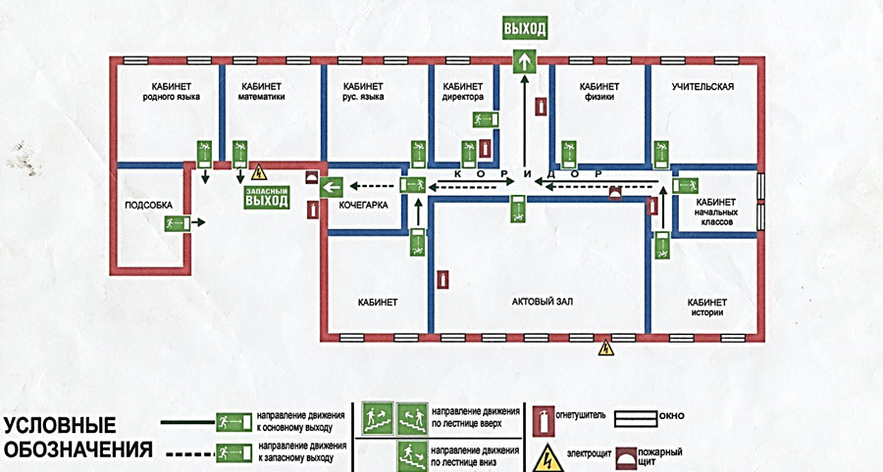
- видеокамера

Приложение №2
к Паспорту безопасности
План (схема) объекта (территории)
с обозначением потенциально опасных участков
и критических элементов объекта (территории).

2-е (одноэтажное) здание МБОУ «Карбачимахинская СОШ
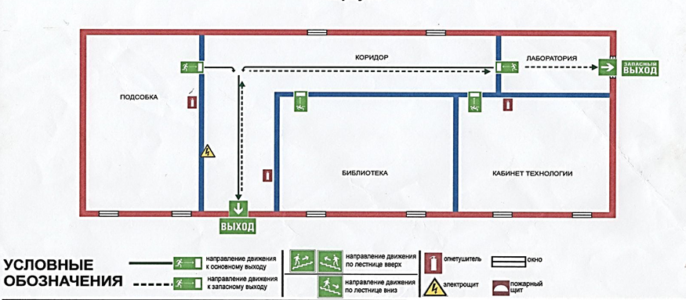

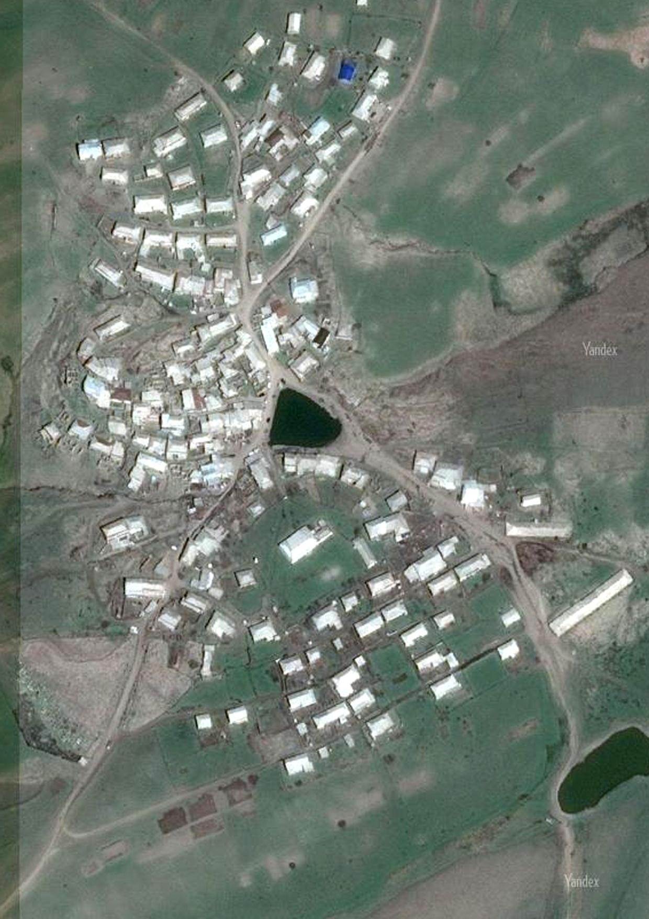
ПАСПОРТ ОБЪЕКТА МИНИСТЕРСТВА ОБРАЗОВАНИЯ РД
МБОУ «Карабачимахинская СОШ»
(космический снимок)

МБОУ «Карабачимахинская СОШ»
368576 РД, МР «Дахадаевсикй район», с. Карабачимахи
Эл. Адрес:телефон/факс ____________________
Руководитель – Алиев Рабазан Алиевич
моб: 8 (906)447-14-31

